
2015日本災後重建義工團
行前訓練會通知

第四梯次的夥伴們，平安！
歡迎加入『2015日本災後重建義工團』。本活動自2012年起，即由本會教會與社會委員會和日本基督教團共同舉辦。今年邁入第四年，期待透過台灣義工持續參與的行動力，與日本義工們的心手相連，具體落實夥伴教會肢體關懷的基督之愛。
提醒您務必出席8月12日（三）行前訓練會，中午12點報到（敬備午餐）；當晚住宿桃園迦南教會；隔天早上7：00專車接送至桃園機場2航廈。
報到地點：台灣基督長老教會事務所（台北市羅斯福路三段269巷3號2樓會議室），位置圖請見附件一。
行前訓練會流程表
時間 | 活動內容 | 講師 | 備註
12:00-13:15 | 午餐便當 |  | 彼此認識
13:15-14:00 | 開會禮拜 | 教社常委  林信明 牧師 | 禮拜後授旗
14:00-15:00 | 國際義工經驗分享 | 教社助理  Iwan Hosi姊妹
15:00-15:20 | 休息
15:20-16:00 | 日本重建區說明與分享  Q&A | 教社助理  Iwan Hosi姊妹 | 交接事項、切結書、零用金、機票
16:00-17:30 | 事工分配 | 教社助理
17:30- | 食宿安排 |  | 桃園迦南長老教會
【班機資訊】
◎去程：8/13(四)長榮BR118
10:05桃園國際機場(TPE, Taoyuan)第2航站→14:15仙台(Sendai)
◎回程：8/27 (四)長榮BR117
16:15仙台(Sendai)→18:55桃園國際機場(TPE, Taoyuan)第2航站
【諮詢專線】
本次活動若有任何問題或特殊狀況，請聯繫
總會教社委員會 林偉聯幹事 (O) 02-2362-5282#155 0955-485-963
苡萬‧侯皙助理 (O) 02-2362-5282#355 0939-762-070
附件一

台灣基督長老教會總會事務所位置圖
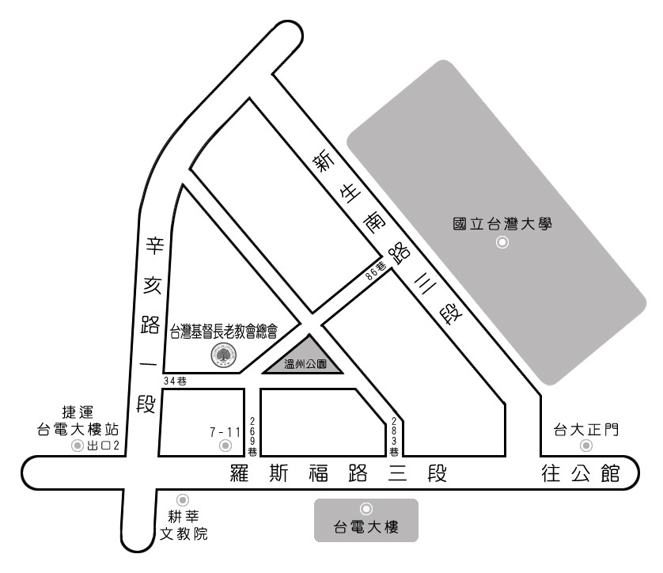

總會事務所地址：台北市羅斯福路三段269巷3號
行前說明會地點：總會事務所二樓會議室
交通方式：搭乘捷運新店線→台電大樓站2號出口→羅斯福路三段直行→IRIS服飾店(昔7-11)
巷子左轉269巷→到達(「台灣基督長老教會宣教中心大樓」之『總會事務所』)

